ЛАБОРАТОРНАЯ РАБОТА №2
Низкоуровневое проектирование интерфейса: количественная оценка и построение прототипа
1.1. Цель работы
Закрепить теоретические знания по разработке пользовательского интерфейса. Развить навыки создания вариантов прототипов интерфейса пользователя. Получить практические навыки по количественной оценке интерфейса на этапе низкоуровневого проектирования. Закрепить принципы обоснования выбора прототипа интерфейса по его количественной оценке.

1.2. Ход работы
1. Внешний вид разработанных экранных форм с описанием навигации.
Главная
Верхняя панель: логотип, поле поиска по ключевым словам, переход в личный кабинет.
Блок фильтров: набор тегов с чекбоксами; кнопка Применить.
Основная область: карточки тайтлов. Каждая карточка ведёт на страницу Карточка тайтла.
Нижняя панель навигации (мобильная версия): иконки Главная, Избранное, Профиль.
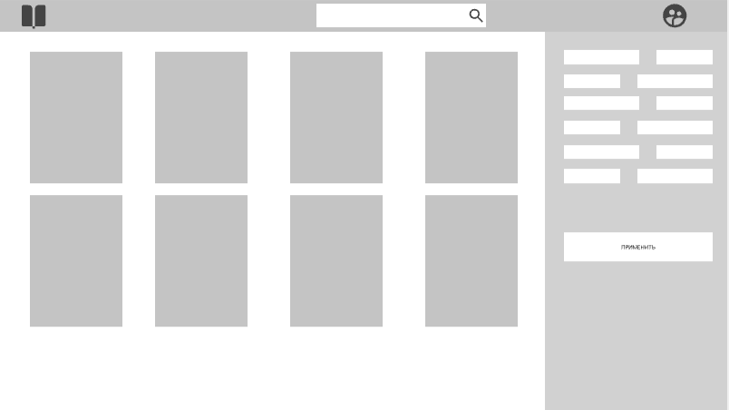
Рисунок 1 – Главная страница
Навигация:
Поиск по ключевым словам -> результаты в той же форме.
Фильтр по тегам -> обновление списка.
Клик по карточке -> переход на «Карточку тайтла».
Иконка профиля -> переход на «Профиль пользователя».
Нижняя панель -> переход на соответствующие разделы.
Карточка тайтла
Верхняя область: обложка, название, автор, средний рейтинг, кнопка В избранное, кнопка Оценить.
Средняя область: краткое описание, список тегов.
Нижняя область: список глав - каждая глава ведёт в Читалку; блок комментариев с формой для нового комментария и возможностью жалобы.
Навигация:
Кнопка В избранное -> добавляет/удаляет тайтл, уведомление.
Кнопка оценки -> выпадающая звёздная шкала.
Клик по номеру главы -> переход в Читалку.
Переход к комментариям (прокрутка) -> возможность написания/жалобы.

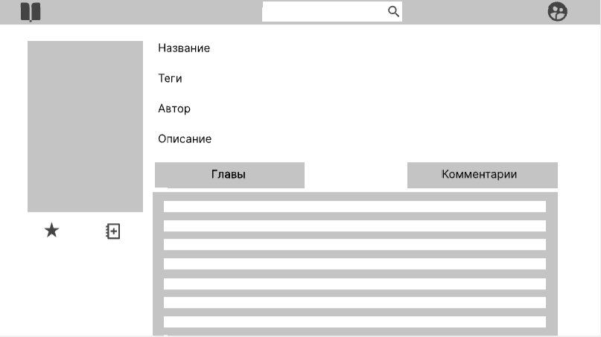
Рисунок 2 – Карточка
Читалка
Верхняя панель: название тайтла, номер текущей главы, кнопки Назад к тайтлу, Следующая глава / Предыдущая глава.
Основная область: изображения страниц манги, внизу кнопка Оставить комментарий к главе.
Нижняя панель: иконки Пожаловаться, Закладка, Настройки чтения.
Навигация:
Кнопки перехода по главам -> загрузка соответствующей главы.
Прокрутка страниц -> автоматическое сохранение прогресса.
Кнопка Назад к тайтлу -> возврат на Карточку тайтла.
Кнопка комментария -> открывает модальное окно для ввода текста.

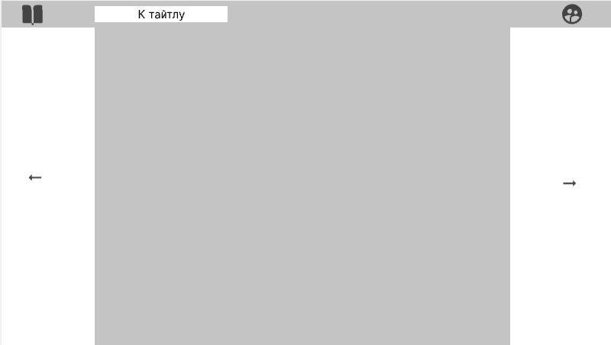
Рисунок 3 – Читалка

Профиль пользователя
Аватар и никнейм: кнопка Редактировать профиль.
Блок статистики: количество прочитанных глав, оценок, комментариев.
Список действий: Избранное, История чтения, Мои комментарии.
Для модератора: дополнительный блок с жалобами, инструментами блокировки.
Навигация:
Кнопка Редактировать профиль -> открывает форму редактирования.
Пункт Избранное -> переход на Избранное.
Пункт История -> переход на список недавно прочитанных глав.
Избранное
Верхняя панель: заголовок Избранное, кнопка Сортировать, кнопка Удалить всё.
Основная область: карточки тайтлов. Клик по карточке -> переход в Карточку тайтла.
Нижняя панель: кнопка На главную, кнопка Профиль.
Навигация:
Клик по карточке -> переход в карточку тайтла.
Кнопка Удалить из избранного -> удаление с подтверждением.
Кнопка Профиль -> переход в профиль.
Кнопка На главную -> переход на главную страницу.
2. Описание навигации по приложению с использованием элементов управления.
Добавление тайтла в избранное из карточки
Кнопка «В избранное» В Д П М 0.4+1.2+1.1+0.1 = 2.8
Горячая клавиша Ctrl+D В Д К К 0.4+1.2+0.28+0.28 = 2.16
Поиск по тегу на главной
Выбор тега мышью + кнопка «Применить» В Д П М Д П М 0.4+1.2+1.1+0.1+1.2+1.1+0.1 = 5.2
Выбор тега цифрой + Enter В Д К К 0.4+1.2+0.28+0.28 = 2.16

Информационная производительность
p(i)log2(1/p(i)) = 0.2575+0.4644=0.7219
1/0.72191​=1.385
Вывод
В ходе лабораторной работы был создан интерфейс пользователя. Разработаны прототипы пяти экранных форм для сайта чтения манги, основанные на функциональных блоках и навигационной схеме из первой части работы. Установлены для отдельных функциональных блоков соответствующие им операции и объекты операций. Таким образом, мы проработали поведение пользователя и его потребности в приложении.

